Юные чтецы из центра «Моцарт» стали лауреатами фестиваля «Поколение созидателей»
16.06.2021
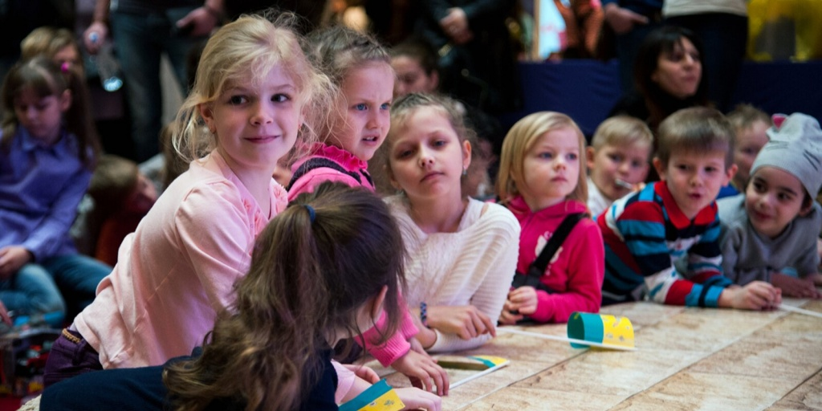
В центре эстетического воспитания детей «Моцарт» образовательного комплекса «Воробьевы горы» получены итоги городского конкурса театрального искусства в номинации «Художественное слово», проведённого в рамках открытого городского фестиваля «Поколение созидателей». Конкурс проводился центром творчества имени А.В. Косарева.

Воспитанники театральной студии «ТерРа» под руководством педагога Елены Игоревны Косинец завоевали пять наград. Лауреатами первой степени стали Мещеряков Михаил и Фридерикс Полина, лауреатом второй степени – Замедянская Варвара. Звания дипломанта первой степени удостоена Проскурина Мария, дипломанта третье степени – Пронина Елизавета.

Фото: Mos.ru

Адрес страницы: http://cheremush.mos.ru/presscenter/news/detail/10035421.html
Управа района Черемушки города Москвы

